Лабораторная работа 3

Markdown

Богданюк Анна Васильевна

Содержание

# 1 Цель работы

Научиться оформлять отчёты с помощью легковесного языка разметки Markdown.

# 2 Задание

Здесь приводится описание задания в соответствии с рекомендациями методического пособия и выданным вариантом.

# 3 Теоретическое введение

Синтаксис Markdown для встроенной ссылки состоит из части [link text] , представляющей текст гиперссылки, и части (file-name.md) – URL-адреса или имени файла, на который дается ссылка

Для обработки файлов в формате Markdown будем использовать Pandoc https://pandoc.org/. Конкретно, нам понадобится программа pandoc , pandoc-citeproc https://github.com/jgm/pandoc/releases, pandoc-crossref https://github.com/lierdakil/pandoc-crossref/releases.

# 4 Выполнение лабораторной работы

Перехожу в каталог с отчетом лабораторной работы 2 (рис. 1).

Использование cd

Рис. 1: Использование cd

Редактирую файл report.md (рис. 2).

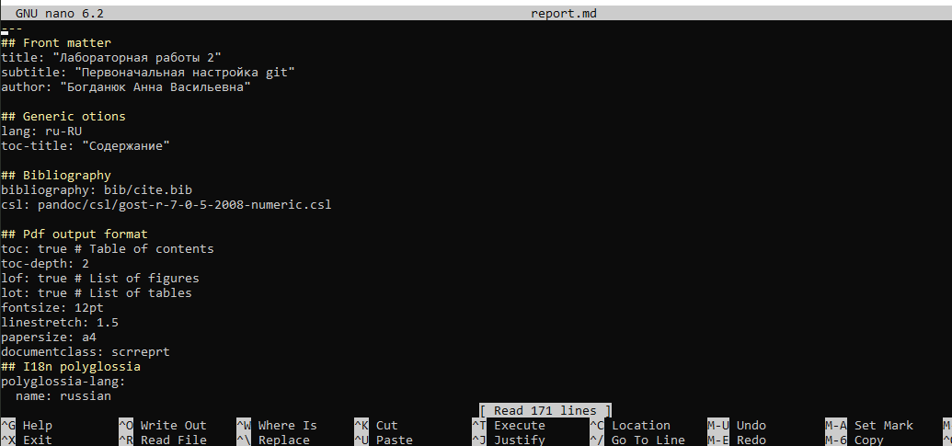

Рис. 2: nano report.md

Использую make, чтобы сделать pdf и docx (рис. 3).

Использование make

Рис. 3: Использование make

Отправляю файлы на сервер (рис. 4).

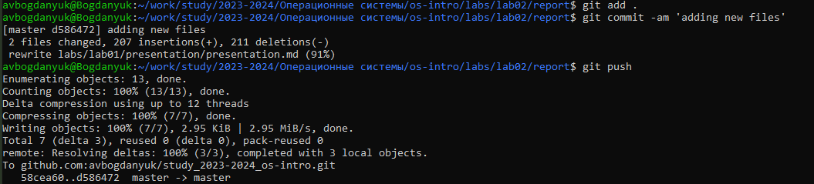

Рис. 4: git add, git commit, git push

# 5 Выводы

В ходе выполнения лабораторной работы я научилась оформлять отчёты с помощью легковесного языка разметки Markdown.